O bulbo da cebola foi usado por apresentar células grandes, que se rompem quando a cebola é picada. Além do DNA ser mais ampliado.

Vimos que o detergente dissolve as membranas lipídicas além de desintegrar os núcleos e os cromossomos das células da cebola, liberando o DNA.Com a ruptura das membranas, o conteúdo celular, incluindo DNA e proteínas, soltam-se e dispersam- se na solução. Um dos componentes do detergente, o lalril sulfato de sódio, desnatura as proteínas, separando-as do DNA cromossômico.

Ao adicionar o sal , no início da experiência, proporcionou ao DNA um ambiente favorável. O sal contribui com íons positivos Na+ que neutralizam a carga negativa do DNA. Nessa forma, O DNA precipita na solução aquosa.

O álcool, além de proporcionar uma mistura heterogênia, em ambiente salino, faz com que as moléculas de DNA se aglutinem, formando uma massa filamentosa e esbranquiçada.

O DNA não se dissolve no álcool, na concentração e na temperatura que se usou neste experimento. Pelo fato do DNA ser menos denso que a água e a mistura aquosa dos restos celulares, ele se localiza na interface da fase alcoólica e aquosa.

Site usado:gov.br

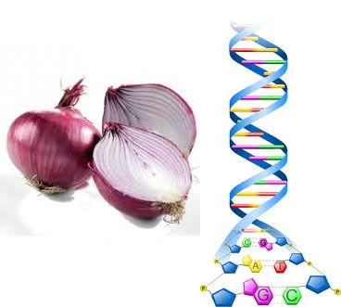

Nós aprendemos na aula que o DNA armazena toda a informação genética da célula. E que a partir dele, serão sintetizadas as proteínas necessárias para o desenvolvimento e manutenção do organismo. Sendo assim, sabemos que todas as características de um ser vivo são induzidas pelas moléculas de ácidos desoxirribonucleicos.